09/08/2021

Prof. Ivin Rodrigues (20 Anos) Desenvolvedor Front End (3 Anos) >> Novo site da Bauducco

Tutor >> Rafael Barbosa >> Inteligência Computacional

Sobre a matéria >> Aulas Segunda/Quarta

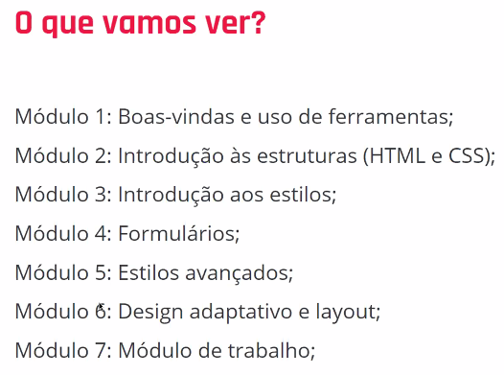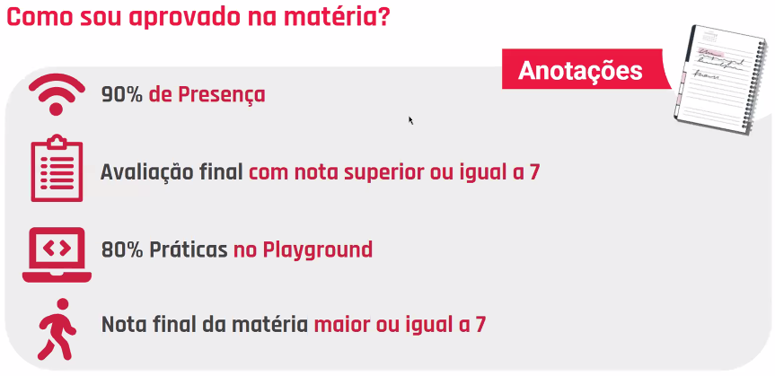

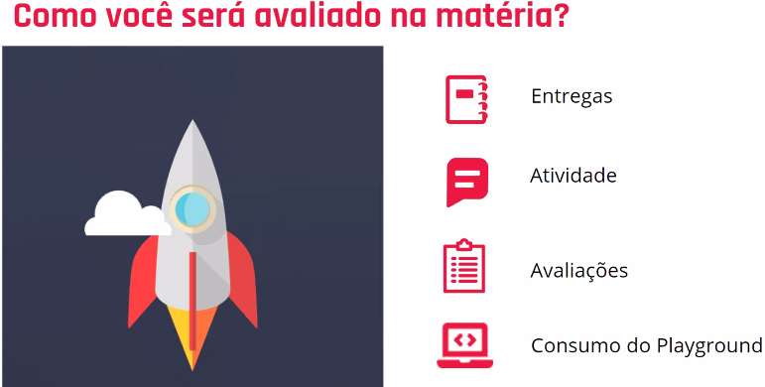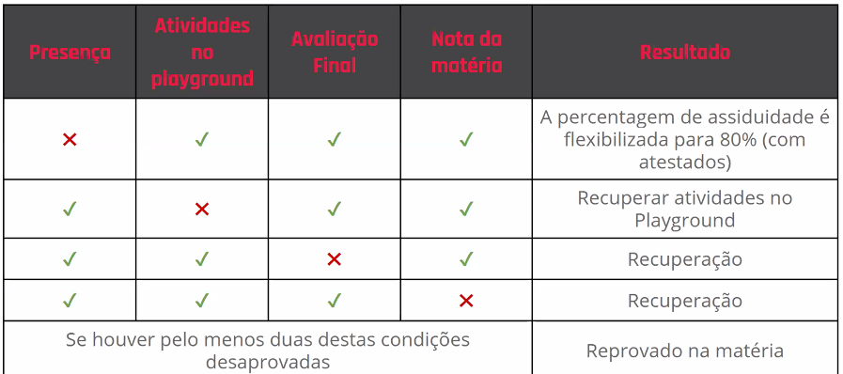

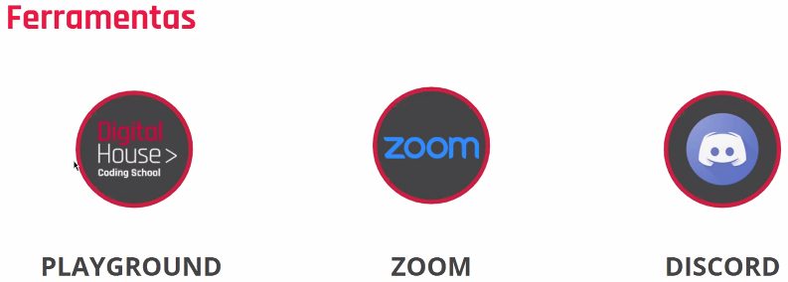

Apresentações Pessoais

O que é a Web? O que é a Internet?

